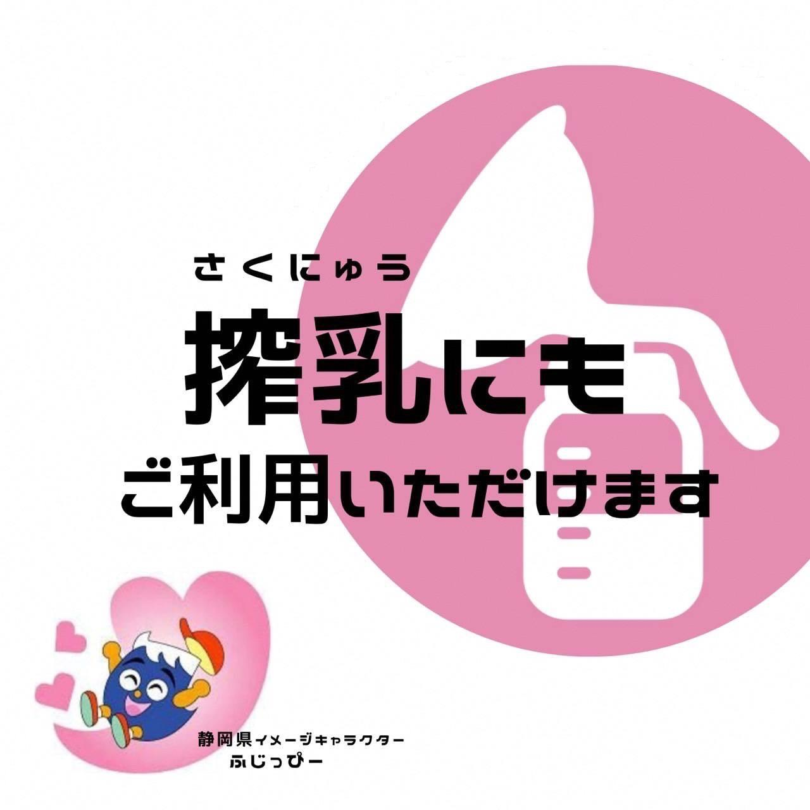
○○○ メッセージを入力できます ○○○

店舗名、施設名を入れてください。

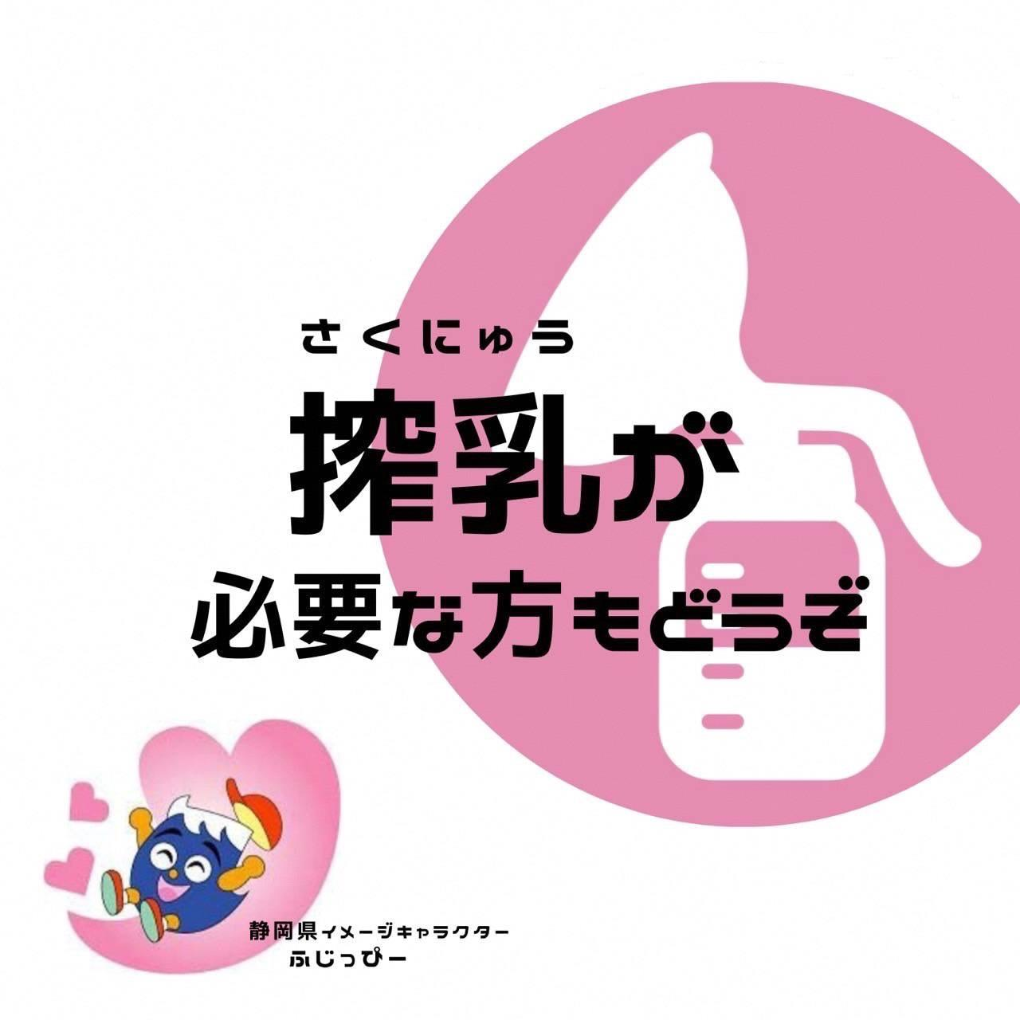
○○○ メッセージを入力できます ○○○

店舗名、施設名を入れてください。

